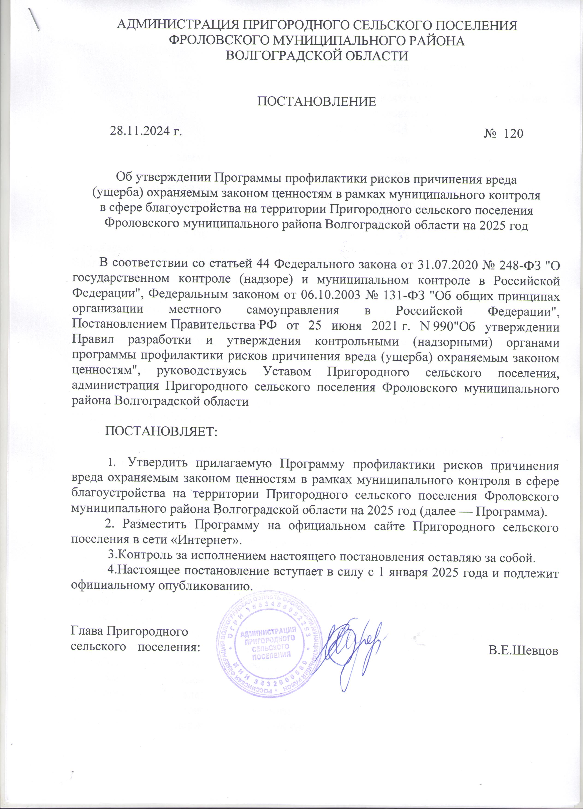
Утверждена
Постановлением администрации
Пригородного сельского поселения
Фроловского муниципального района
Волгоградской области
от 28.11.2024 г. № 120

Программа профилактики рисков причинения вреда (ущерба)
охраняемым законом ценностям в рамках муниципального контроля
в сфере благоустройства на территории Пригородного сельского поселения Фроловского муниципального района Волгоградской области на 2025 год.

Настоящая Программа профилактики рисков причинения вреда (ущерба) охраняемым законом ценностям в рамках муниципального контроля в сфере благоустройства на территории Пригородного сельского поселения Фроловского муниципального района Волгоградской области на 2025 год (далее – Программа) разработана в целях стимулирования добросовестного соблюдения обязательных требований организациями и гражданами, устранения условий, причин и факторов, способных привести к нарушениям обязательных требований и (или) причинению вреда (ущерба) охраняемым законом ценностям, создания условий для доведения обязательных требований до контролируемых лиц, повышение информированности о способах их соблюдения.
Настоящая Программа разработана и подлежит исполнению администрацией Пригородного сельского поселения Фроловского муниципального района Волгоградской области (далее по тексту – администрация).

1. Анализ текущего состояния осуществления муниципального контроля, описание текущего развития профилактической деятельности контрольного органа, характеристика проблем, на решение которых направлена Программа

1.1. Вид муниципального контроля: муниципальный контроль в сфере благоустройства на территории Пригородного сельского поселения Фроловского муниципального района Волгоградской области.
1.2. Предметом муниципального контроля на территории муниципального образования является соблюдение гражданами и организациями (далее – контролируемые лица) обязательных требований:
1) требования к благоустройству, организации содержания и уборки закрепленной территории;
2) требования по содержанию зданий, сооружений и земельных участков, на которых они расположены;
3) требования к домовым знакам;
4) требования к входным группам (узлам);
5) требования к кровле;
6) требования к содержанию земельных участков;
7) требования к содержанию технических средств связи;
8) требования к содержанию объектов (средств) наружного освещения;
9) требования к содержанию малых архитектурных форм;
10) требования к ограждению;
11) требования к средствам наружной информации;
12) требования к организации деятельности по сбору и вывозу отходов;
13) требования к размещению нестационарных торговых объектов;
14) требования к организации и проведению земляных, строительных и ремонтных работ.
Предметом муниципального контроля является также исполнение решений, принимаемых по результатам контрольных мероприятий.
Администрацией за 2024 года проведено 0 проверок соблюдения действующего законодательства Российской Федерации в указанной сфере.
В рамках профилактики рисков причинения вреда (ущерба) охраняемым законом ценностям администрацией в 2024 году осуществляются следующие мероприятия:
- размещение на официальном сайте администрации в сети «Интернет» перечней нормативных правовых актов или их отдельных частей, содержащих обязательные требования, оценка соблюдения которых является предметом муниципального контроля, а также текстов соответствующих нормативных правовых актов;
- осуществление информирования юридических лиц, индивидуальных предпринимателей по вопросам соблюдения обязательных требований, в том числе посредством разработки и опубликования руководств по соблюдению обязательных требований, разъяснительной работы в средствах массовой информации;
- обеспечение регулярного обобщения практики осуществления муниципального контроля и размещение на официальном интернет-сайте администрации соответствующих обобщений, в том числе с указанием наиболее часто встречающихся случаев нарушений обязательных требований с рекомендациями в отношении мер, которые должны приниматься юридическими лицами, индивидуальными предпринимателями в целях недопущения таких нарушений;

2. Цели и задачи реализации Программы

2.1. Целями профилактической работы являются:
1)стимулирование добросовестного соблюдения обязательных требований всеми
контролируемыми лицами;
2) устранение условий, причин и факторов, способных привести к нарушениям
обязательных требований и (или) причинению вреда (ущерба) охраняемым
законом ценностям;
3) создание условий для доведения обязательных требований до контролируемых
лиц, повышение информированности о способах их соблюдения;
4) предупреждение нарушений контролируемыми лицами обязательных требований, включая устранение причин, факторов и условий, способствующих возможному нарушению обязательных требований;
5) снижение административной нагрузки на контролируемых лиц;
6) снижение размера ущерба, причиняемого охраняемым законом ценностям.

2.2. Задачами профилактической работы являются:
1)Укрепление системы профилактики нарушений рисков причинения вреда (ущерба) охраняемым законом ценностям;
2)Повышение правосознания и правовой культуры руководителей органов государственной власти, органов местного самоуправления, юридических лиц, индивидуальных предпринимателей и граждан;
3)Оценка возможной угрозы причинения, либо причинения вреда жизни, здоровью граждан, выработка и реализация профилактических мер, способствующих ее снижению;
4)Выявление факторов угрозы причинения, либо причинения вреда жизни, здоровью граждан, причин и условий, способствующих нарушению обязательных требований, определение способов устранения или снижения угрозы;
5)Оценка состояния подконтрольной среды и установление зависимости видов и интенсивности профилактических мероприятий от присвоенных контролируемым лицам уровней риска.

3. Перечень профилактических мероприятий, сроки (периодичность) их проведения

№ п/п | Наименование  мероприятия | Срок реализации мероприятия | Ответственное должностное лицо
1 | Информирование  Контрольный орган осуществляет информирование контролируемых и иных заинтересованных лиц по вопросам соблюдения обязательных требований посредством размещения сведений, определенных частью 3 статьи 46 Федерального закона № 248-ФЗ, на своем на официальном сайте в сети «Интернет» (далее – официальный сайт), в средствах массовой информации, через личные кабинеты контролируемых лиц в государственных информационных системах (при их наличии) и в иных формах. | Постоянно | Специалист администрации, к должностным обязанностям которого относится осуществление муниципального контроля
2 | Обобщение правоприменительной практики  Обобщение правоприменительной практики осуществляется администрацией посредством сбора и анализа данных о проведенных контрольных мероприятиях и их результатах.  По итогам обобщения правоприменительной практики администрация готовит доклад, содержащий результаты обобщения правоприменительной практики по осуществлению муниципального контроля, который утверждается руководителем контрольного органа | ежегодно не позднее 30 января года, следующего за годом обобщения правоприменительной практики. | Специалист администрации, к должностным обязанностям которого относится осуществление муниципального контроля
3 | Объявление предостережения  Предостережение о недопустимости нарушения обязательных требований объявляется контролируемому лицу в случае наличия у администрации сведений о готовящихся нарушениях обязательных требований и (или) в случае отсутствия подтверждения данных о том, что нарушение обязательных требований причинило вред (ущерб) охраняемым законом ценностям либо создало угрозу причинения вреда (ущерба) охраняемым законом ценностям | По мере появления оснований, предусмотренных законодательством | Специалист администрации, к должностным обязанностям которого относится осуществление муниципального контроля
4 | Консультирование.  Консультирование осуществляется в устной или письменной форме по телефону, посредством видео-конференц-связи, на личном приеме, в ходе проведения профилактического мероприятия, контрольного (надзорного) мероприятия, посредством размещения на официальном сайте письменного разъяснения по однотипным обращениям (более 10 однотипных обращений) контролируемых лиц и их представителей, подписанного уполномоченным должностным лицом Контрольного органа | Постоянно по обращениям контролируемых лиц и их представителей | Специалист администрации, к должностным обязанностям которого относится осуществление муниципального контроля
5 | Профилактический визит  Профилактический визит проводится инспектором в форме профилактической беседы по месту осуществления деятельности контролируемого лица либо путем использования видеоконференцсвязи.  Продолжительность профилактического визита составляет не более двух часов в течение рабочего дня. | Один раз в год | Специалист администрации, к должностным обязанностям которого относится осуществление муниципального контроля

4. Показатели результативности и эффективности Программы

№  п/п | Наименование показателя | Величина
11. | Полнота информации, размещенной на официальном сайте контрольного органа в сети «Интернет» в соответствии с частью 3 статьи 46 Федерального закона от 31 июля 2021 г. № 248-ФЗ «О государственном контроле (надзоре) и муниципальном контроле в Российской Федерации» | 100%
22. | Утверждение доклада, содержащего результаты обобщения правоприменительной практики по осуществлению муниципального контроля, его опубликование | Исполнено / Не исполнено
3. | Доля выданных предостережений по результатам рассмотрения обращений с подтвердившимися сведениями о готовящихся нарушениях обязательных требований или признаках нарушений обязательных требований и в случае отсутствия подтвержденных данных о том, что нарушение обязательных требований причинило вред (ущерб) охраняемым законом ценностям либо создало угрозу причинения вреда (ущерба) охраняемым законом ценностям (%) | 20% и более
4. | Доля лиц, удовлетворённых консультированием в общем количестве лиц, обратившихся за консультированием | 100%

